青岛市市政公用工程质量安全监督站关于进一步加强全市地铁及市政隧道工程施工现场消防安全管理的通知
2023-03-23
各区、市住房和城乡建设主管部门、青岛国信发展（集团）有限责任公司、青岛地铁集团有限公司、各参建单位：
为深刻汲取隧道工程火灾事故教训，全面加强全市地铁及市政隧道工程施工现场消防安全管理，坚决防范消防安全事故发生，现结合隧道工程施工特点，将有关要求通知如下：
一、强化易燃物品管理
隧道内严禁存放汽油、油漆等易燃物品，严禁使用发泡胶、泡沫板等易燃物品作为施工辅助材料。严禁超过当班施工使用量存放施工用易燃材料（比如：防水板、土工布、木材等）。
二、强化临时用电管理
隧道内开挖掌子面照明必须使用安全电压。电线电缆必须悬挂敷设，挂点牢固并绝缘处理，严禁私拉乱接和拖地泡水，严禁使用破损、老化的电线电缆。
三、强化动火作业管理
严禁未经审批、无人看护擅自进行动火作业，严禁非持证人员进行电（气）焊作业。严禁电焊作业、动火作业无遮挡隔离措施。必须进行动火作业后检查，确认现场无火灾隐患后方可撤离。
四、强化消防器材配备
隧道内必须在二次衬砌台车、防水作业面、隧道内的移动机械等重点部位设置足量消防灭火器材和高压水临时消防点（可结合施工临时用水系统建立）。必须按规定设置应急照明和疏散指示牌，悬挂应急逃生路线图，必须使用阻燃型隧道通风管。必须在应急物资储备点配备足够数量的过滤式消防自救呼吸器。
五、强化消防培训演练
在建项目必须每半年组织不少于一次的应急消防处置或人员疏散逃生实战演练并邀请消防应急专家开展指导评估。必须进行人员进场前消防安全和应急知识培训。必须进行班前消防安全教育和消防安全技术交底。严禁不能熟知自身岗位应急职责的人员担任现场管理岗位。严禁不能熟记应急逃生路线、不能熟练使用灭火器材的人员上岗作业。
各单位要切实履行主体责任和监督责任，严格执行地铁和市政隧道工程消防应急管理“十严禁、十必须”要求，加大施工现场消防安全管理力度和监督检查力度，采取断然措施坚决防范火情事故发生，确保我市市政公用和轨道交通工程安全生产形势稳定。
各单位、各项目要在施工现场及隧道洞口处醒目位置悬挂《隧道施工消防安全管理“十严禁、十必须”告知牌》（详见附件），尺寸大小：长1.6m*高0.8m，材质：优质PVC板材,底色：蓝色（cmyk颜色、c100、m60）。
本通知未尽事宜，按照现行法律法规及相关标准规范执行。

附件：隧道施工消防安全管理“十严禁、十必须”告知牌
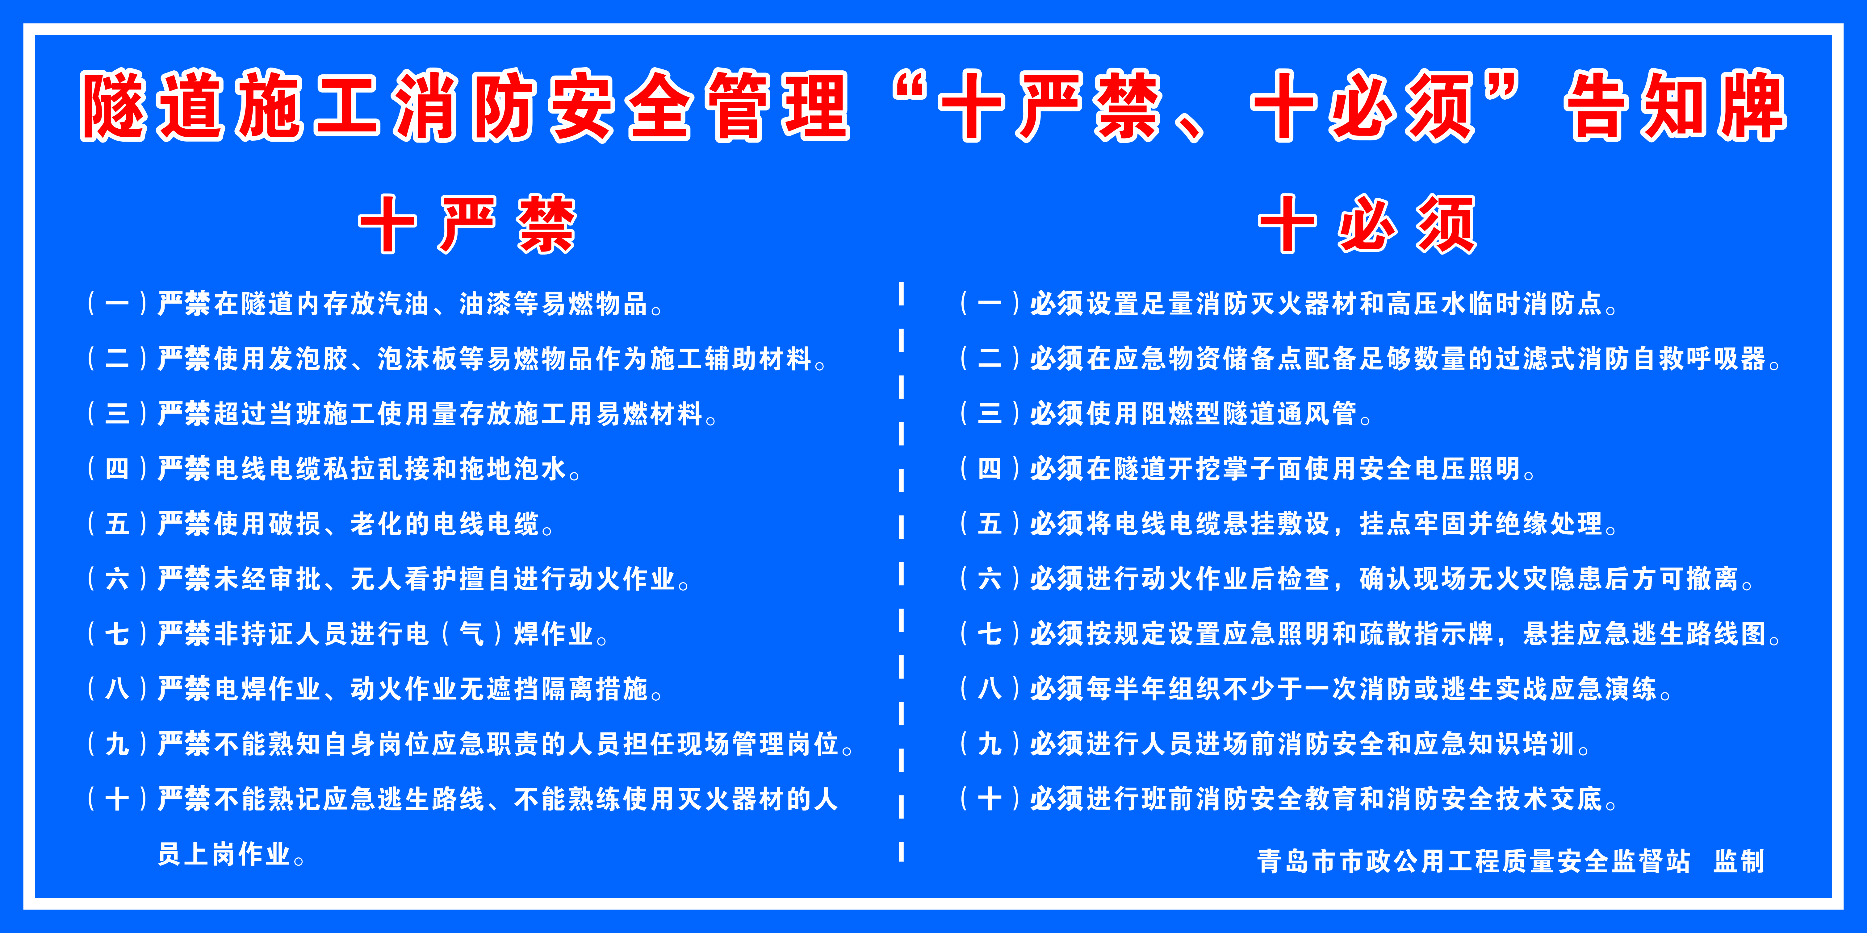

青岛市市政公用工程质量安全监督站
2023年3月23日

